Мастер-класс по рисованию сирени в смешанной технике

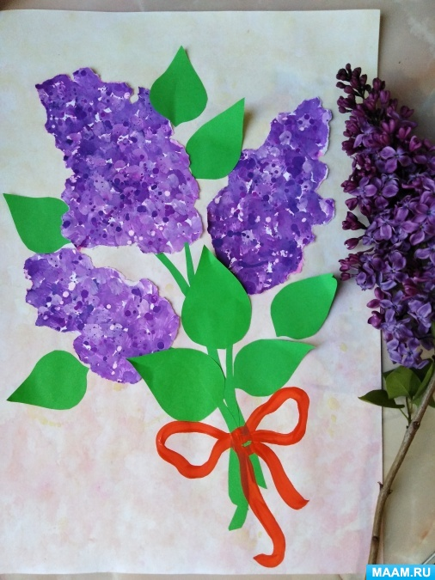

**Для работы Вам потребуется:**

лист тонированной бумаги А3;

альбомный лист;

зеленая цветная бумага;

краски, кисти, палитра, стаканчик с водой;

ножницы и клей.

**Мастер-класс по рисованию сирени**

*«Букет героям»*

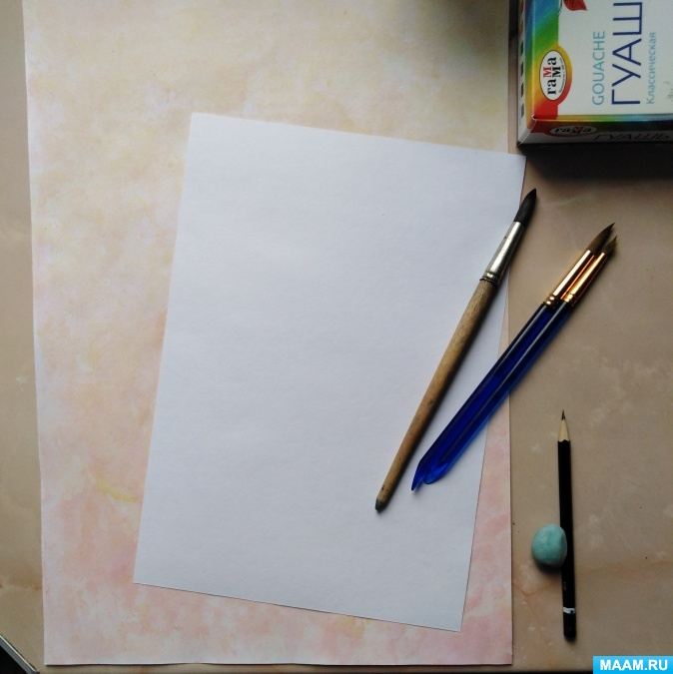

Путем набрызга краски и мазковой **техники** готовим бумагу для цветов **сирени**.

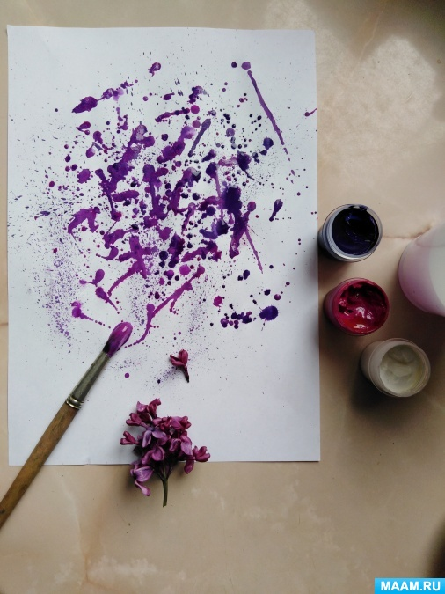

Оставляем до полного высыхания.

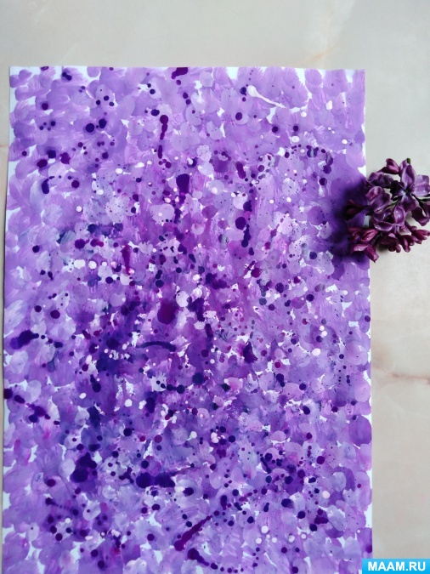

После просыхания раскрашенной бумаги рисуем формы веток цветов **сирени**. Обрываем бумагу по контуру карандаша.

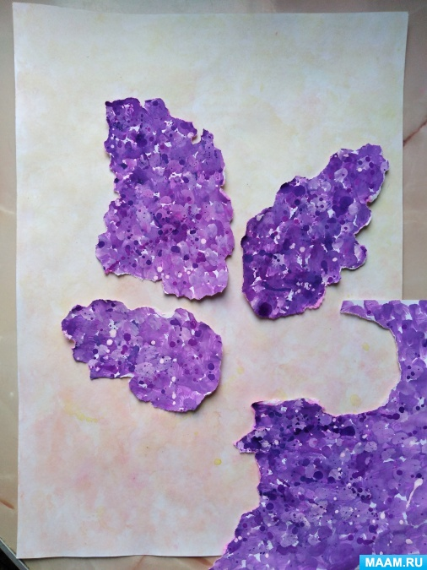

Красиво располагаем цветы и заранее подготовленную зелень букета на тонированной бумаге, фиксируем клеем.

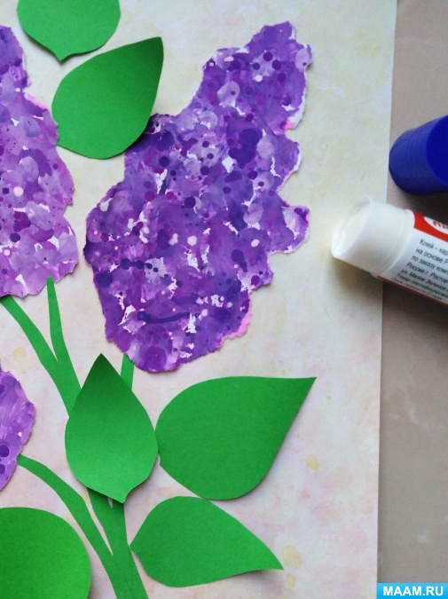

Завершаем работу по замыслу.

